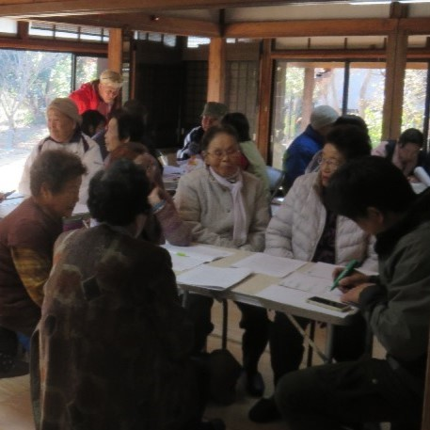
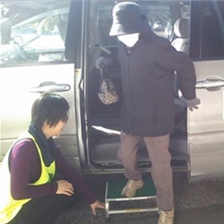
地域円卓会議 ｉｎ 茨城２０２４
～新たな自治のあり方を考えよう～

少子高齢社会となり、住民の移動、買い物困難、孤独・孤立など、地域コミュニティにおける課題はますます複雑化、深刻化しております。
市民活動なども多様化する一方、自治会、町内会などとは 異なる新たな自治組織（いわゆる地域運営組織）による地域 づくりの模索が全国各地で進行しています。また、生協やNPOなどが住民と連携し、高齢化が進む地域でコミュニティづくりに取り組む事例も見られます。
そこで、「新たな自治のあり方を考えよう」をテーマとし、 多様な主体による協議、実践の可能性を模索する場として、 地域円卓会議を以下のとおり開催します。

開催方式
会場参加、もしくはウェブ会議システム「Zoom」によるオンライン参加のいずれかによるハイブリッド開催
日 時
2024年２月２９日（木）午後2時～4時半

内 容
- 登壇者の取り組み紹介と課題発案
- 参加者との質疑応答
- 全体協議 など
会 場
ザ・ヒロサワ・シティ会館 分館 1階 集会室9号
（水戸市千波町東久保697番地）

詳細は裏面参照
登壇者

役割 | セクター | 団体名 | 役職名 | 氏名  （敬称略）
協議者 | 地域 | 一般財団法人 明石コミュニティ創造協会 | 常務理事兼事務局長 | 柏木 登起
 |  | NPO法人 シミンズシーズ | 代表理事
 |  | 不動ヶ丘高齢者等生活支援プロジェクト ほっとらいふ | 代表 | 播戸 嘉明
 | 市民活動 | NPO法人 ちいきの学校 | 理事 | 伊藤 浩一
 | 組合 | 生活協同組合パルシステム茨城 栃木 | 理事 | 細谷 時葉
進行 | 市民活動 | 認定NPO法人 茨城NPOセンター・コモンズ | 代表理事 | 横田 能洋

会場参加：50名 オンライン参加：100名
申込先着順
定 員
対 象
自治会、町内会など地縁組織の関係者、行政など、このテーマに関心のある市民、団体ならどなたでも（県外の方もご参加いただけます）

主 催
地域円卓会議実行委員会（構成団体：茨城県、水戸市、チャレンジいばらき県民運動、生活協同組合パルシステム茨城 栃木、株式 会社 茨城新聞社、認定NPO法人 茨城NPOセンター・コモンズ）
無料！
参加費

登壇者紹介

団体名や氏名など（敬称略） | プロフィール
柏木 登起  一般財団法人 明石コミュニ ティ創造協会  常務理事兼事務局長  NPO法人 シミンズシーズ  代表理事 | 兵庫県明石生まれ。民間企業の営業職を経て、2006年からNPOの世界に。2008年にNPO 法人シーズ加古川（現：シミンズシーズ）へ移り、2015年から代表理事に就任。主体的に活動する「市民」が活躍する市民社会の実現を目指し、コミュニティ・プランナーとして活動する。2012年からは一般財団法人明石コミュニティ創造協会事務局長を兼務（2018年からは常務 理事）し、地域自治組織の支援や生涯学習・男女共同参画の推進等にも関わる。
不動ヶ丘高齢者等生活支援 プロジェクト ほっとらいふ  代表 播戸 嘉明 | 兵庫県出身、定年後町内活動を積極的に行い、長年、地区福祉委員会会長を務め80歳を超えた今でも会長。平成26年から「ほっとらいふ」を立ち上げ代表を務める。
NPO法人 ちいきの学校  理事 伊藤 浩一 | 令和元年、NPO法人ちいきの学校を設立。元気なシニアが中心となって多世代が笑顔で暮らす新しい地域をつくることにチャレンジしている。また経営に携わる介護福祉士養成校とNPO 法人の運営を連動させ、若者と高齢者の接点を積極的につくることにより、地域共生社会実現と介護人材不足対策に対し、winwinの取り組みとなることを目指している。茨城県介護福祉士会副会長、特別養護老人ホームもくせい施設長、いばらき中央福祉専門学校学校長代行も兼務。
生活協同組合パルシステム 茨城 栃木  理事 細谷 時葉 | 2017年からパルシステム茨城 栃木地方区理事を務める。2019年より4年間「くらし活動 助成基金」の運営委員として地域で活動する様々な団体と出会い、地域社会の課題等について見聞を深める。2021年にはパルシステム共済生活協同組合連合会の「福祉・たすけあい委員会」の委員となり、多世代多機能居場所づくりについても学ぶ。現在はパルシステム茨城 栃木の「たすけあいグループ」の担当理事として『IBASHOプロジェクト』を立ち上げ、地域の人たちと一緒になって県内の居場所づくりをすすめている。
認定NPO法人 茨城NPOセンター・コモンズ  代表理事 横田 能洋 | 千葉県出身。茨城大学卒。茨城県経営者協会勤務を経て、1998年にコモンズを設立、常務 理事・事務局長となる。以来、様々な市民団体のNPO法人化の相談に応じたり、研修や調査の企画運営、NPOと企業や労働組合などとの協働事業のコーディネートを行う。社会的排除に 関する取り組みに重点をおき、被災地域復興の他、多文化共生の地域づくり、空き家を活用 したシェルター運営、居場所づくりに現在力を入れている。
参加申込方法
- 以下のリンク、または右のQRコードから特設ページ（スマートフォンなどにも対応）に アクセスし、必要項目をご入力ください。
＜ https://bit.ly/entaku2024 ＞
- 上記ページにアクセスできない方のみ、以下にご記入の上、事務局までeメールまたはFAXにてお申し込みください。

参加申込締切
2024年2月27日（火）

参加申込書
団体名（もしあれば） |  | 参加者の電話番号
参加者の氏名 |  | 参加者の役職名
参加者の氏名（いれば） |  | 参加者の役職名
参加者の氏名（いれば） |  | 参加者の役職名
参加者の参加方法 | 会場 ・ オンライン | 参加者のｅメール
参加者の参加方法 | 会場 ・ オンライン | 参加者のｅメール
参加者の参加方法 | 会場 ・ オンライン | 参加者のｅメール
- 1団体複数名のご参加も歓迎です。 ※ いただきます個人情報は、本事業運営及び関連するご連絡のみに使用します。

